المادة : علوم فيزيائية و تكنولوجية  المستوى : الثانية متوسط | الاختبار الأول في مادة العلوم الفيزيائية و التكنولوجية | المتوسطة :5جويلية 1962 صالح بوالشعور-  المدة : ساعة ونصف

التمرين الأول 6ن : أكمل ما يلي :

التحــــــــول | نوع التحول |  | الذرة | الرمز الكيميائي |  | الجزيء | الصيغة الكيميائية
احتراق السكر | ........ |  | ......... | C |  | أحادي أكسيد الكربون | ..........
انصهار الشمع | ........ |  | حديد | .......... |  | غاز ثنائي الأكسجين | ..........
ذوبان السكر في الماء | ........ |  | بوتاسيوم | .......... |  | .......... | FeS
تخثر الحليب | ........ |  | .......... | N |  | .......... | NaCl

التمرين الثاني 6ن :
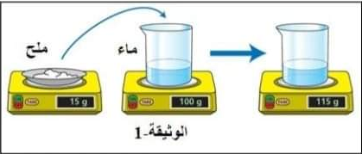
نضع كمية من الملح وكمية من الماء فوق ميزان الكثروني و نسجل قيمة كتلتهما قبل التحول ثم نخلط الكميتين من الملح و الماء ونعيد قياس كتلة المحلول الناتج كما في الوثيقة 1 .
1- ما اسم المحلول الناتج بعد التحول ؟ وما هو نوع الخليط في هاته الحالة ؟
2- ما نوع هذا التحول ( ذوبان الملح في الماء ) ؟ برر اجابتك ؟
3- احسب كتلة المواد الابتدائية ؟ هل تغيرت الكتلة قبل و بعد التحول ؟ برر اجابتك ؟
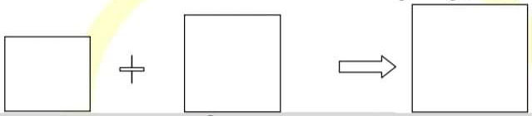
4- عبر عن هذا التحول بالنموذج الحبيبي كما يلي :

ملح مذاب في الماء ماء ملح

الوضعية الادماجية 8ن :
تستعمل الكثير من العائلات الجزائرية غاز الميثان ( يتكون من ذرة كربون وأربع ذرات هيدروجين ) في تشغيل المدفأة لتدفئة المنزل في فصل الشتاء . يحترق غاز الميثان بوجود وفرة في غاز ثنائي الأكسجين فينتج غاز ثنائي أكسيد الكربون و بخار الماء .
1- ما نوع التحول الحادث ؟ علل اجابتك ؟
2- كيف نكشف عن غاز ثنائي أكسيد الكربون ؟
3- أكمل الجدول التالي وذلك بالتعبير عن التحول الحاصل بالنموذج الجزيئي والصيغ الكيميائية .
الحالة النهائية ( بعد التحول ) | الحالة الابتدائية ( قبل التحول ) | التحول الحاصل
 |  | التعبير عن التحول (احتراق غاز الميثان)حرفيا
+ + |  | التعبير عن التحول بالنموذج الجزيئي
+ + |  | التعبير عن التحول بالصيغ الكيميائية (مع كتابة الحالة الفيزيائية )
 |  | نوع الذرات ( بالرموز الكيميائية )
بالتوفيق

